管理员通过管理员账号密码，登入管理员账户并进行相关系统操作，最终退出管理员系统。

用户通过用户账号密码，登入用户账户并进行用户相关功能操作，最终退出用户系统。

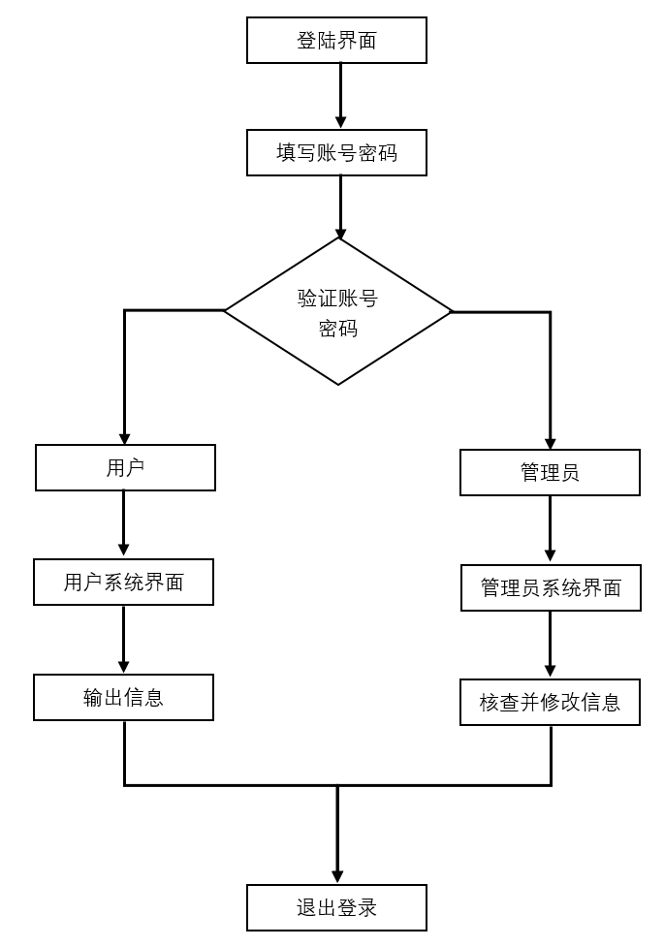

退出登录

核查并修改信息

输出信息

管理员系统界面

用户系统界面

用户

管理员

验证账号密码

填写账号密码

登陆界面